|  |
| --- |
| **МИНИСТЕРСТВО ОБРАЗОВАНИЯ И НАУКИ**  **КАРАЧАЕВО-ЧЕРКЕССКОЙ РЕСПУБЛИКИ** |

**ПРИКАЗ**

**« 14» января 2016г. № 29**

г. Черкесск

**«О мерах по предупреждению незаконного**

**сбора денежных средств с родителей**

**(законных представителей) выпускников**

**общеобразовательных организаций**

**Карачаево-Черкесской Республики»**

В связи с многочисленными обращениями родителей выпускников общеобразовательных организаций по поводу сбора денежных средств на различные цели, в том числе на прохождение государственной итоговой аттестации выпускников,

ПРИКАЗЫВАЮ:

1.Рекомендовать Главам администраций муниципальных районов и городских округов Карачаево-Черкесской Республики:

* 1. Принять меры по недопущению незаконных сборов денежных средств с

родителей (законных представителей) выпускников на различные цели, в том числе на прохождение государственной итоговой аттестации выпускников.

1.2. Организовать работу в общеобразовательных организациях постоянно действующей «горячей линии» по вопросам незаконных денежных сборов.

1. Отделу по надзору и контролю в сфере образования Карачаево-Черкесской

Республикиосуществлять постоянный контроль за соблюдением действующего законодательства по вопросу сбора денежных средств на различные цели, в том числе на прохождение государственной итоговой аттестации выпускников.

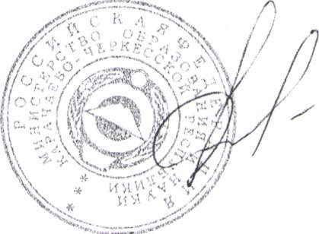

Министр И.В. Кравченко

Исп. Аганова Н. Г.

26-69-58

**Согласовано:**

Заместитель Министра образования

и науки КЧР Ф.Б.Бекижева

Начальник отдела дошкольного

и общего образования В.Г.Воловик